Міністерство освіти і науки України
Національний університет «Львівська політехніка»
Інститут інформаційно комунікативних-технологій та електронної інженерії


Звіт до лабораторної роботи №16
З дисципліни : «Об’єктно-орієнтоване програмування, частина 1»
На тему: «Копіювання та переміщення даних»
Варіант: 22

Виконав:
Студент .гр АП-21
Стахнюк Владислав
Прийняв: Алтунін С.І

Львів - 2026

Мета роботи: отримати практичні навички роботи з механізмами move-
семантики, закріпити розуміння типів значень lvalue та rvalue та принципів
роботи rvalue-посилань.

Завдання (варіант 22): клас «Сигналізація» — кількість датчиків, наявність бездротових сенсорів, спосіб оповіщення. Ресурси: динамічний масив датчиків (int*) та рядок оповіщення (char*).

Блок-схема алгоритму:
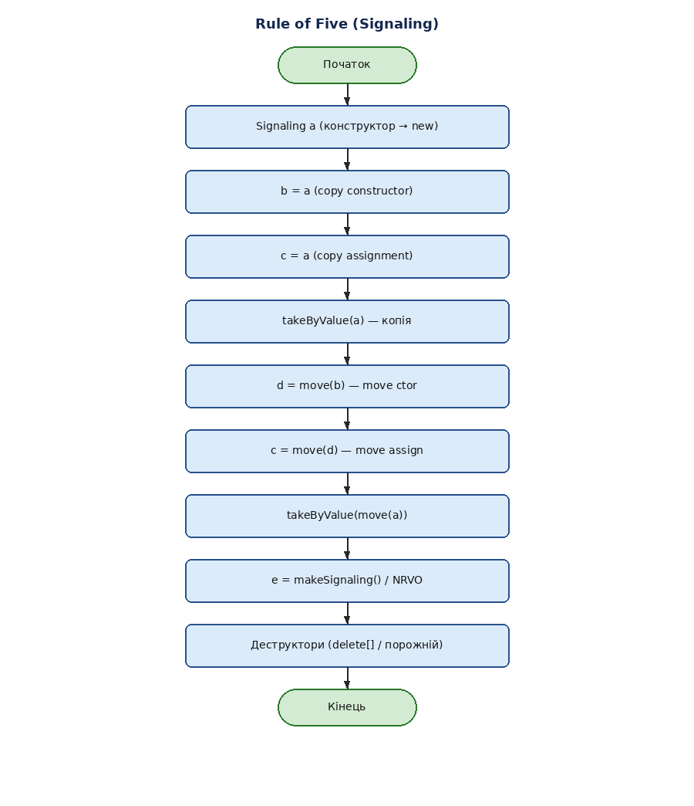

Код (лістинг) програми:
main.cpp
signaling.cpp|
signaling.h
Результати тестування для різних вхідних умов.

Компіляція:
g++ -std=c++17 -o lab16 *.cpp
./lab16

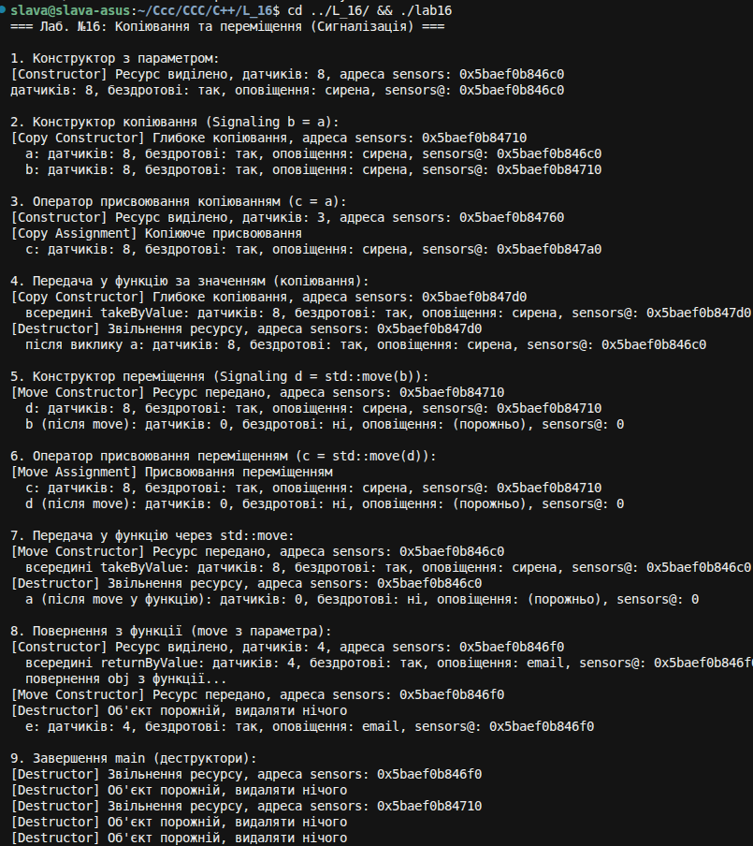
Висновок:
Під час виконання лабораторної роботи №16 я ознайомився з семантикою
переміщення в C++11 та правилом п’яти. Для класу Signaling (варіант
«Сигналізація») реалізовано конструктор з виділенням пам’яті, деструктор,
конструктор і оператор копіювання (глибоке копіювання), а також конструктор
і оператор переміщення з noexcept.

Практично переконався, що std::move лише приводить lvalue до rvalue-
посилання і дозволяє «передати» ресурси без копіювання масиву. Після move
джерело переходить у безпечний порожній стан (nullptr), тому double free
не виникає. У кожному спеціальному методі додано вивід у консоль для
відстеження викликів.

Мети лабораторної роботи досягнуто за допомогою інструментів: Visual Studio Code,
компілятор g++ (GCC), <utility> (std::move), динамічна пам’ять new[]/delete[].

